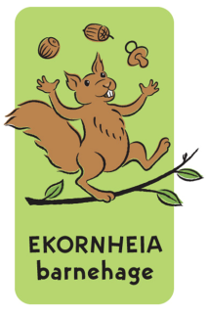
Til alle dere i Ekornheia Barnehage

Informasjonsmøte for byggeprosjekt i Ekornheia barnehage.

Vi kaller inn til informasjonsmøte for byggeprosjekt i barnehagen
tirsdag 9.oktober kl. 19.00.

Vi vil informere om byggeprosjekt og vise tegninger av hva som vil skje i en periode fremover.
Prosjektleder vil også være tilstede for eventuelle spørsmål.

Vi håper på å se mange av dere😊

Vel møtt!

______________________________________
Daglig leder, Anette Wilhelmsen

